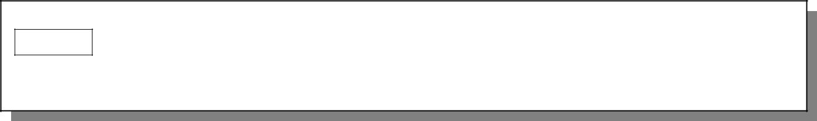**MOD 38** **RICONSEGNA DI PUNZONI USURATI**

Alla **Camera di Commercio Milano Monza Brianza Lodi**

U.O. Verifiche metriche e Vigilanza a tutela della fede pubblica

Via Meravigli 9/b – 20123 Milano

Pec: cciaa@pec.milomb.camcom.it

Il sottoscritto ___________________________________ nato a ____________________________ (prov. _____ ) il |__|__| / |__|__| / |__|__|__|__|, residente in ________________________________ (prov. _____), via ______________________________________________________ nr. ________ codice fiscale |__|__|__|__||__|__|__|__||__|__|__|__||__|__|__|__| in qualità di titolare / legale rappresentante dell’impresa _________________________________________________________ con sede legale in ____________________________________________________ (prov. ______), via ________________________________________________ nr. ________, Cap |__|__|__|__|__|, telefono _______________________________, telefax _______________________________

codice fiscale / partita Iva |__|__|__|__||__|__|__|__||__|__|__|__||__|__|__|__|, assegnataria del marchio di identificazione _________/_____, riconsegna i seguenti punzoni:

|  |  |  |  |  |  |
| --- | --- | --- | --- | --- | --- |
| **GRANDEZZE** | | | | | |
| **Tipo** |  | **1a**  **0.6 x 1.8 mm** | **2a**  **0.8 x 2.7 mm** | **3a**  **1.2 x 3.8 mm** | **4a**  **1.6 x 5.6 mm** |
|  | **Diritto** |  |  |  |  |
|  | **Incavo 4mm** |  |  |  |  |
|  | **Incavo 9mm** |  |  |  |  |
|  | **Speciale** |  |  |  |  |
| **Totale** |  |  |  |  |  |

in quanto usurati.

*I dati personali forniti saranno trattati manualmente e/o a mezzo di sistemi informatici ai sensi del Regolamento UE 679/2016 in materia di protezione dei dati personali. L’informativa è consultabile sul sito internet: https://* [*https://www.milomb.camcom.it/iscrizione-variazione-cancellazione-registro-metalli-preziosi*](https://www.milomb.camcom.it/iscrizione-variazione-cancellazione-registro-metalli-preziosi)*.*

Data e luogo ______________________________

Firma del dichiarante

_______________________

*timbro*

***Parte riservata all’Ufficio***

Si ricevono per la deformazione n. ______ punzoni.

L’Ispettore metrico

__________________________________